|  |  |  |
| --- | --- | --- |
| **בנק ישראל**  דוברות והסברה כלכלית |  | ‏ירושלים, ט' באייר, תשפ"א  21 באפריל 2021 |

הודעה לעיתונות:

**פעילות בכרטיסי חיוב בשנת 2020 ובמהלך משבר הקורונה**

* **סך העסקאות בכרטיסי החיוב בישראל בשנת 2020 הסתכמו ב-347 מיליארד ש"ח, ירידה של 1.1% בהשוואה לשנת 2019. זאת כאשר קצב הגידול הממוצע בשלושת השנים שלפני-כן היה מעל ל-8%.**
* **קבוצת היישובים השייכת למחוז ירושלים חוותה את הירידה הגדולה ביותר בפעילות כרטיסי החיוב כתוצאה מהסגרים שהוטלו. הירידה הקטנה ביותר בפעילות נרשמה במחוז תל-אביב.**
* **בטווח שבין הסגרים ניכרת התאוששות ברמת העסקאות בכל המחוזות וזאת בהשוואה לרמת העסקאות בחודשים המקבילים בשנת 2019.**
* **במחוזות תל אביב, ירושלים ומרכז המאופיינים גם בשגרה בשיעור גבוה של עסקאות מרחוק (באופן מקוון או טלפוני), חלה עלייה ניכרת בתקופת הסגרים ברכישות אלו. עלייה מתונה יותר התרחשה בכל יתר המחוזות.**

מנהל מחלקת מערכות תשלומים וסליקה בבנק ישראל, מר עודד סלומי:

"במהלך המשבר רכישות שנעשות בדרך-כלל באופן פיזי, עם כרטיס חיוב בבית עסק, עברו להתבצע דרך יישומון, אתר אינטרנט או טלפונית. אמנם ראינו ירידות מהותיות במחזורים בתקופות הסגרים, אך המערכות אפשרו לתשלומים להמשיך להתרחש. כשיצאנו מהסגרים, הרבה צרכנים שילמו עם כרטיסי החיוב הפלסטיים בתשלום ללא מגע, בעזרת טכנולוגיית ה EMV החדשה שהובלנו את המשק להטמיע. כך, מחזור כרטיסי החיוב בישראל בשנת 2020 ירד ב 1.1% בלבד, למרות הסגרים ולמרות משבר הקורונה. לאורך כל הדרך בנק ישראל פעל ופועל רבות על מנת למנף את הנתונים הכמותיים הנאספים מכלל מערכות התשלומים המבוקרות במדינה, כדי לסייע בקבלת החלטות בתקופת המשבר. "

**הקדמה**

בניתוח להלן נבחנו היקפי הפעילות בכרטיסי החיוב בישראל בשנת 2020 בהשוואה לסך הפעילות ביחס לשנים קודמות ובהשוואה לפעילות בשנת 2019 בכרטיסי חיוב לפי מחוזות.

**נתונים**[1]

נתוני כרטיסי החיוב המופיעים במסמך זה מייצגים סיכום חודשי של כלל העסקאות שבוצעו במסופי התשלום בבתי העסק בישראל בהתאם לכתובת רישום היישוב של בתי העסק. כלל הנתונים שבאמצעותם בוצע הניתוח מטה משקפים את העסקאות שבוצעו בבתי עסק בתחומי ישראל בלבד[2].

**ניתוח הפעילות בכרטיסי חיוב בשנת 2020**

סך הפעילות ביחס לשנים קודמות

סך העסקאות בכרטיסי החיוב בישראל בשנת 2020 הסתכמו ב-347 מיליארד ש"ח, וביחס לשנת 2019 חלה ירידה של 1.1%. זאת כאשר קצב הגידול הממוצע בשלושת השנים שלפני-כן היה מעל ל-8% (תרשים 1).

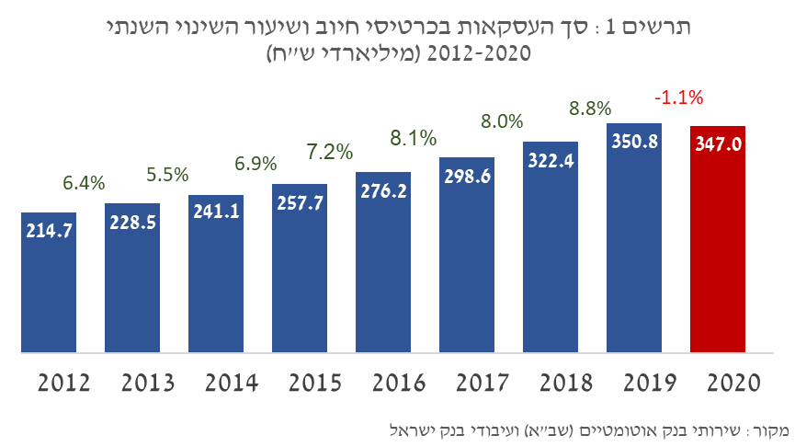

בבחינת סך העסקאות בכרטיסי חיוב לפי חודשים משנת 2013 ועד לשנת 2020. עולה כי בשיאו של הסגר הראשון (אפריל 2020) נצפתה הירידה הגבוהה ביותר בפעילות בכל שנת 2020, ובהשוואה לחודשי אפריל משנים קודמות, רמת העסקאות בחודש אפריל 2020 דומה לרמת העסקאות שנצפתה בחודש אפריל 2015.

בתקופת הסגר השני (ספטמבר ואוקטובר 2020) נצפתה ירידה מתונה יותר בפעילות בהשוואה לסגר הראשון. רמת העסקאות בשיא הסגר השני בחודש אוקטובר 2020 דומה לרמת העסקאות שנצפתה בחודש אוקטובר 2017[3] (תרשים 2).

**ייתכן כי תוצאות אלו מעידות על התאמות שהצליח לעשות המשק הישראלי, על מנת להמשיך ולפעול בצל מגפת הקורונה ומגבלותיה.**

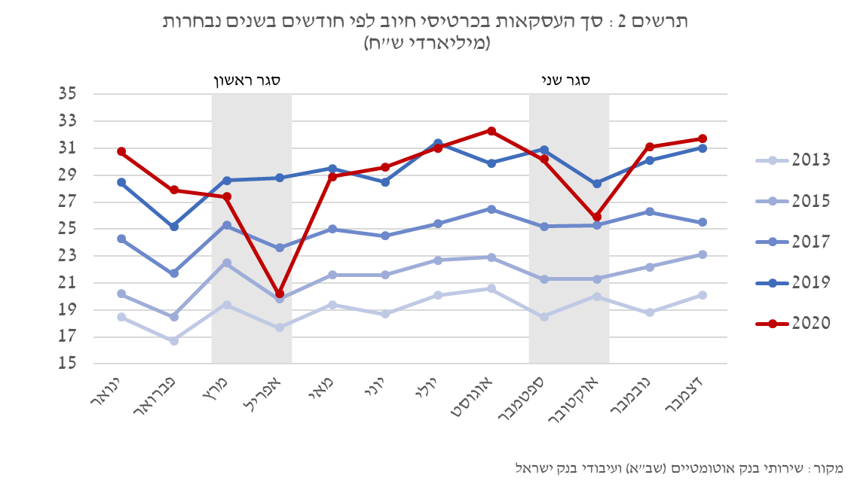

עסקאות בכרטיסי חיוב לפי מחוזות בישראל

בבחינת סך העסקאות החודשי בכרטיסי חיוב בחלוקה למחוזות בישראל עולה כי הירידות הגבוהות ביותר בפעילות כרטיסי החיוב בסגר הראשון נצפו בקבוצת היישובים השייכים למחוז ירושלים (כ-37%-) ובקבוצת היישובים השייכת למחוז חיפה (כ-30%-). במחוז תל-אביב והמרכז נצפו ירידות נמוכות יותר (כ-20%-).

בסגר השני הירידות הגבוהות ביותר בפעילות כרטיסי החיוב נצפו במחוז ירושלים (כ-25%-), בדומה לסגר הראשון, ובמחוז דרום (כ-20%-). ירידות נמוכות יותר בפעילות נצפו במחוז תל-אביב (כ-8%) ובמחוז יהודה ושומרון (9%-).

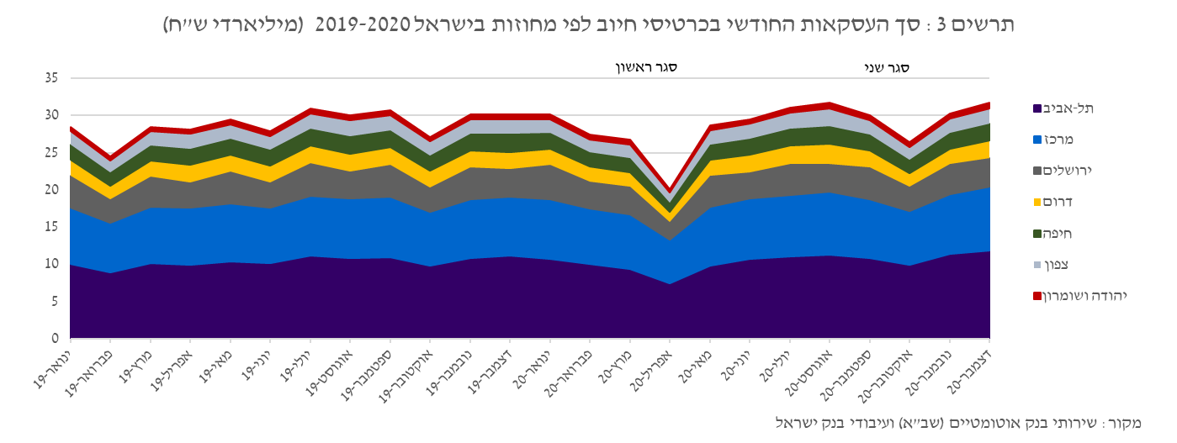**במצטבר, קבוצת היישובים השייכת למחוז ירושלים חוותה את הירידה הגדולה ביותר בפעילות כרטיסי החיוב כתוצאה מהסגרים. בנוסף, בטווח שבין הסגרים ניכרת התאוששות ברמת העסקאות בכל המחוזות וזאת בהשוואה לרמת העסקאות בחודשים המקבילים בשנת 2019** (תרשים 3)**.**

נתון נוסף שיכול להעיד על הסתגלות המשק לנוכח מגבלות התנועה הינו העלייה בשיעור העסקאות בכרטיס לא-נוכח[4] בתקופות הסגרים (תרשים 4). מניתוח לפי המחוזות השונים ניתן לראות ששיעור העסקאות בכרטיס לא נוכח עלה בכל המחוזות בתקופת הסגרים, כאשר בקבוצות היישובים השייכים למחוזות המאופיינים בשגרה בשיעור גבוה של עסקאות מרחוק (תל אביב ירושלים ומרכז) - חלה עלייה ברכישות מרחוק (כ-10%). עלייה מתונה יותר התרחשה ביתר המחוזות (כ-5%). בנוסף ניתן להבחין במגמת העלייה על פני הזמן בשיעור העסקאות בכרטיס לא נוכח במחוזות תל-אביב ירושלים והמרכז.

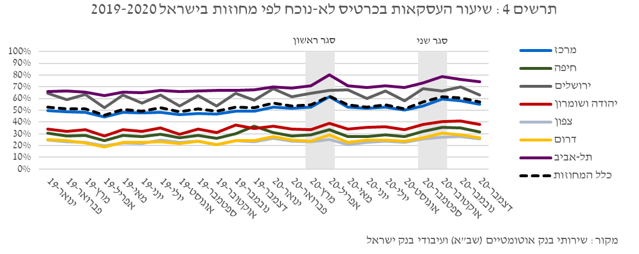

1. מקור כלל הנתונים: שירותי בנק אוטומטיים (שב"א) ועיבודי בנק ישראל.
2. עסקאות חובה וזכות, ללא עסקאות מחזיקי כרטיס חיוב שהונפק על ידי נותן שירות תשלום מישראל בחוץ לארץ, או ברכישה מקוונת בבתי עסק מחוץ לארץ.
3. מנתוני העסקאות בכרטיסי החיוב של ינואר 2021 (אינן מופיעות במסמך זה) עולה כי רמת העסקאות בסיום הסגר השלישי זהה לרמת העסקאות בינואר 2019. דהיינו בהשוואה לנתוני החודשים בשנים הקודמות – רמת העסקאות בכל סגר משתפרת.
4. עסקה בכרטיס נוכח: עסקה המבוצעת בנוכחות פיזית של כרטיס החיוב במסוף בית העסק.

   עסקה בכרטיס לא נוכח: עסקה שאינה מבוצעת בנוכחות פיזית של כרטיס חיוב במסוף בית העסק. קבוצה זו כוללת עסקאות טלפוניות ועסקאות במסופי רכישה מקוונים ברשת האינטרנט.